
Grundlagen der Thermitreaktion

1. Gib in den Kästchen in den Bildern an, woraus ein Thermitgemisch besteht.
1b
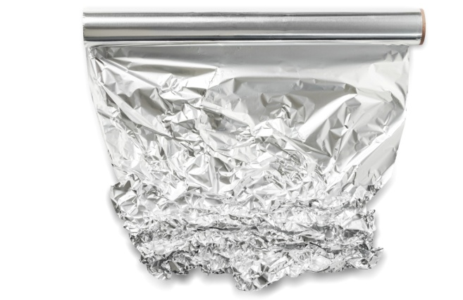
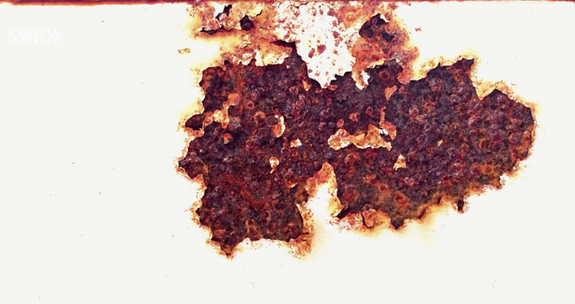
1a

2. Was ist eine Redoxreaktion?
Erkläre die Begriffe Oxidation, Reduktion, Oxidationsmittel, Reduktionsmittel mithilfe der Grafik.

Oxidation
Reduktion
Oxidationsmittel
Reduktionsmittel

Redoxreaktionen

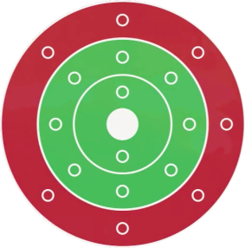


3. Stelle die Reaktionsgleichung für die Thermitreaktion auf.
Kennzeichne durch Pfeile, welcher Stoff oxidiert und welcher Stoff reduziert wird.
Gib an, welcher Stoff das Oxidationsmittel und welcher Stoff das Reduktionsmittel ist.

